20191611 유종선 실습과제6 static method

* 코드

: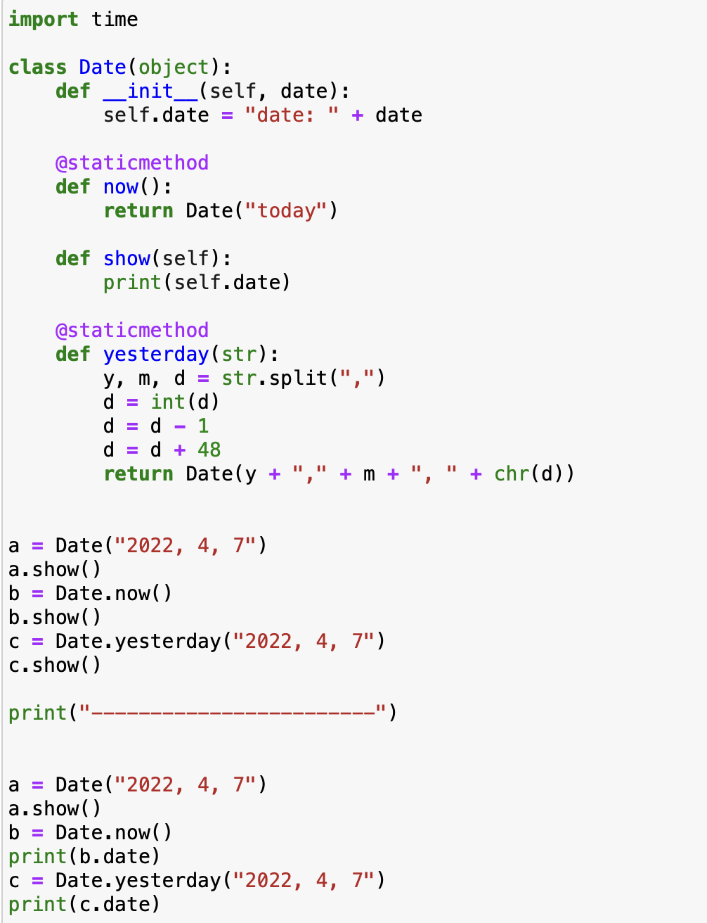

* 결과

: 이번에는 static method를 사용하여 클래스를 활용하는 방법을 수행해보았다. Yesterday의 day부분을 도출하는데 조금 걸렸는데, 이를 제외하고는 평이하게 수행하였다.